Lunes
31
de mayo

1°, 2° y 3° de Secundaria
Vida Saludable

¿Cómo cuido mi sonrisa?

Énfasis: Reflexionar acerca de la importancia de la higiene dental en la adolescencia.

¿Qué vamos a aprender?

Se te propone, para iniciar el siguiente refrigerio. Unas estrellas de sandía y jícama espolvoreadas con chía y un ligero toque de limón y sal.

La sandía previene enfermedades cardiovasculares, la jícama te aporta ácido fólico vitaminas y minerales, la chía te aporta omega 3, y el limón es un buen antioxidante y te aporta la vitamina “C”. Este refrigerio es excelente para el sistema inmunológico, digestivo y cardiovascular.

En la sesión pasada aprendiste sobre valorar la importancia de la convivencia familiar en las comidas y la equidad en la distribución de tareas.

También sobre la importancia de la equidad de género en cuanto a la distribución de tareas asociadas a la alimentación. Además, que compartir los alimentos en familia es una grata experiencia.

Esta sesión está orientada a reflexionar acerca de la importancia de la higiene dental en la adolescencia. Pero antes realiza una actividad de reflexión.

¿Qué hacemos?

Colócate en un lugar cómodo, inhala y exhala lentamente, ahora comienza a leer.

Piensa si… ¿te gusta tu sonrisa?, ¿muestras tus dientes al sonreír?, ¿te gustan tus dientes?, ¿revisas tu dentadura todos los días?, ¿tus piezas dentales están sanas?, ¿recuerdas si te cepillaste los dientes al menos en la noche y en la mañana?, ¿has sentido alguna molestia en tu boca últimamente?, ¿cepillas tus dientes después de cada alimento?, ¿recuerdas tu última visita al dentista?, ¿te realizó limpieza dental?, ¿tu cepillo de dientes es el recomendado por tu dentista?, ¿conoces cuál es la técnica correcta del cepillado?, ¿cepillas tus dientes después de consumir golosinas y bebidas azucaradas?, ¿conoces otros factores protectores de los dientes además del cepillado?, ¿en tu comunidad existen campañas para el cuidado de la higiene dental?, ¿recuerdas si en tu escuela realizan campañas de protección bucal?, ¿tienes familiares con algún problema en sus dientes?

Registra en tu cuaderno tus reflexiones.

La principal enfermedad que se puede generar en la cavidad bucal es la caries, definida por los especialistas como una enfermedad crónica, no transmisible y que puede generar afecciones al corazón, aunado a una mala imagen por el hecho de tener una dentadura sana.

Esto quiere decir que es una enfermedad que se va desarrollando a través del tiempo y por la falta hábitos de higiene y del cepillado correcto.

De hecho, esto lo asocio de la siguiente manera, el signo de una enfermedad dental puede ser la pigmentación de los dientes, y un síntoma puede ser cuando la caries afecta al diente o la muela, avanza al tejido blando, generándose terribles dolores e incluso la pérdida de una pieza dental, producto de un proceso infeccioso e inflamatorio.

La sonrisa es algo que da seguridad y sonreír con el faltante de una pieza dental seguro que la autoestima se verá afectada.

Para mantener una sonrisa agradable a la vista, es importante verificar moderar la ingesta de algunos alimentos y bebidas, pues hay algunos que pueden pigmentar tu dentadura si se consumen en exceso.

Observa a un experto en la salud dental que lo explica con mayor detalle.

- Entrevista con el odontólogo y estomatólogo Raúl Rivera Castro
https://youtu.be/8Bv8KowtwFE

Muchas veces ingieres alimentos que por su pigmentación natural pueden manchar de manera permanente la dentadura.

Una dentadura limpia es tu tarjeta de presentación, que hace referencia a que eres una persona cuidadosa de tu salud, y lo más importante, que estás al pendiente de tu persona.

Otra cosa que mencionó el doctor, es la forma en cómo dañan su boca y dentadura quienes usan piercings.

Ese tipo de prácticas, que sin duda son parte de la moda en cuanto a las culturas juveniles afectan tanto la imagen como la salud dental.

Como joven miras a los piercings como algo estético, pero a la larga afectarán en alguna pieza dental, con el riesgo de perderla.

Esto es muy importante, porque muchas veces por imitación las y los adolescentes se realizan este tipo de modificaciones corporales. Pero no visualizan las consecuencias que se pueden tener al alterar la naturaleza de la dentadura.

Si no cuidas tu dentadura, la ingesta de alimentos se complicaría e incluso la autoestima se vería afectada, por la ausencia de algunas piezas dentales.

Simplemente es una analogía para que valores la importancia de cuidar tu dentadura y por lo tanto también tu sonrisa.

Piensa que, si una dentadura se encuentra pigmentada, con caries o con sarro, es sinónimo de una mala imagen y falta de atención a tu persona.

De hecho, hay malos hábitos y muchos adolescentes tienden a morderse las uñas, abrir cosas con los dientes, abusar de la goma de mascar, morder un lápiz o el tapón de un bolígrafo. Todo esto da cuenta de una situación de ansiedad, que con el tiempo se pueden generar el desgaste de las piezas dentales.

Una vez que una persona muda los dientes de leche, es cuando se debe tener mucho cuidado con la dentadura, ya que estos son dientes permanentes, para toda la vida.

De hecho, lo comentó el doctor Rivera, aparte de un buen cepillado, del uso del hilo dental, de la aplicación de flúor también se debe implementar el uso de selladores en fosetas y fisuras, los cuales se aplican en las muelas para evitar a toda costa la presencia de la caries.

Anteriormente existían modificaciones dentales que se hacían algunos pueblos mesoamericanos. Por ejemplo, entre los olmecas se aserraban los dientes para asemejarse al jaguar o mejor conocido como ocelotl, y entre los mexicas se incrustaban piedras preciosas como la turquesa, jade u obsidiana. Todo esto era en esos tiempos significado de belleza corporal.

Pero con el paso del tiempo los antropólogos detectaron que estas prácticas de modificación dental con el tiempo les generaron problemas en su salud, ya que, al incrustar un objeto extraño, que en este caso era una piedra, se eliminó el esmalte dental y se fue generando caries en la dentadura.

Realiza la siguiente actividad.

Observa las siguientes tres imágenes relacionadas con el tema. La actividad consiste en que debes ser asertivo al dar tu respuesta conforme a los tres casos que revisarás.

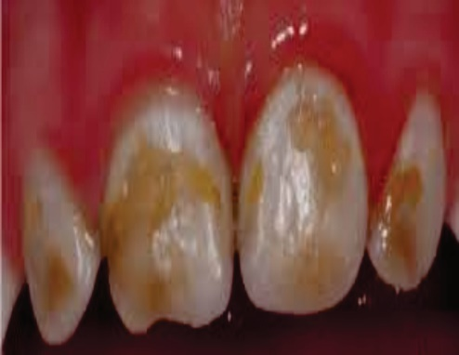

¿A qué se refiere esta imagen?

Existen alimentos que por su pigmentación natural manchan de manera permanente la dentadura, por lo cual es necesario evitar o limitar al máximo el consumo de alimentos procesados que tienen un alto contenido de colorantes y saborizantes artificiales, y consumir una dieta baja en azúcares; en especial, es necesario evitar el consumo de tabaco, pues la nicotina y el alquitrán manchan los dientes, además de los daños que causan al sistema respiratorio.

¿Qué observas en esta imagen?

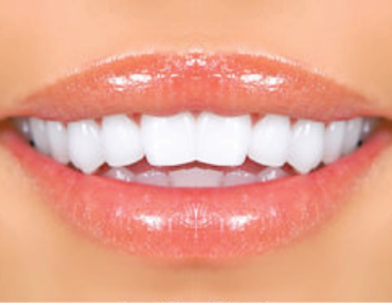

Esta imagen se refiere a una persona que cuida de su salud y tiene buenos hábitos sobre su higiene bucal, y que la ingesta de sus alimentos es libre de productos procesados y ultra procesados.

Continúa con la siguiente imagen:

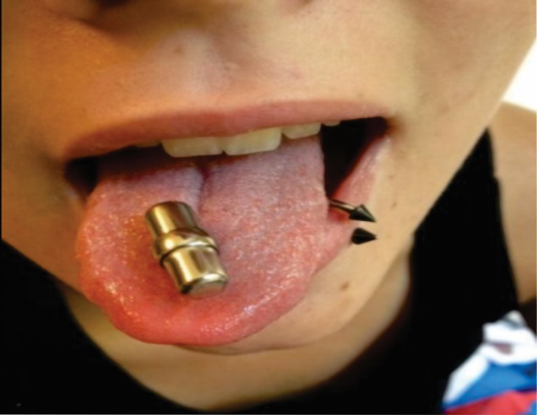

Esta imagen representa algunas adaptaciones corporales que están basadas en la moda y que pueden necrosar el tejido blando, fracturar una pieza dental, afectar las papilas gustativas e incluso afectar la dicción.

Ahora sigue con el reto alimentario.

¿Qué nutrimentos adquiriste con tu refrigerio?

La sandía previene enfermedades cardiovasculares; la jícama aporta ácido fólico, vitaminas y minerales; la chía, omega 3, y el limón es un buen antioxidante y aporta la vitamina “C”.

Este refrigerio es excelente para el sistema inmunológico, digestivo y cardiovascular. Y además como es 100% natural, la dentadura estará sana, libre de pigmentaciones y la sonrisa de 10.

Recapitula los conocimientos adquiridos.

Reflexionaste acerca de la importancia de la higiene dental en la adolescencia.

Una buena salud bucal consiste en tomar la responsabilidad de sí, la auto exploración de los dientes, esta es clave en la prevención.

Tener hábitos como cepillarse tres veces al día, chequeos regulares con el dentista y una dieta equilibrada baja en azúcares, abundantes verduras, frutas y leguminosas, son el eje rector para una dentadura sana.

El Reto de Hoy:

En la próxima sesión reflexionarás acerca del uso de recursos naturales implicados en la producción de los alimentos procesados.

Recuerden, la buena salud se construye, la buena salud se conserva con amor, voluntad, conocimiento y consciencia.

¡Buen trabajo!

Gracias por tu esfuerzo.

